

CITTA’ DI CASTELLAMONTE

ASSESSORATO ALLA CULTURA
BIBLIOTECA CIVICA “C.TRABUCCO”

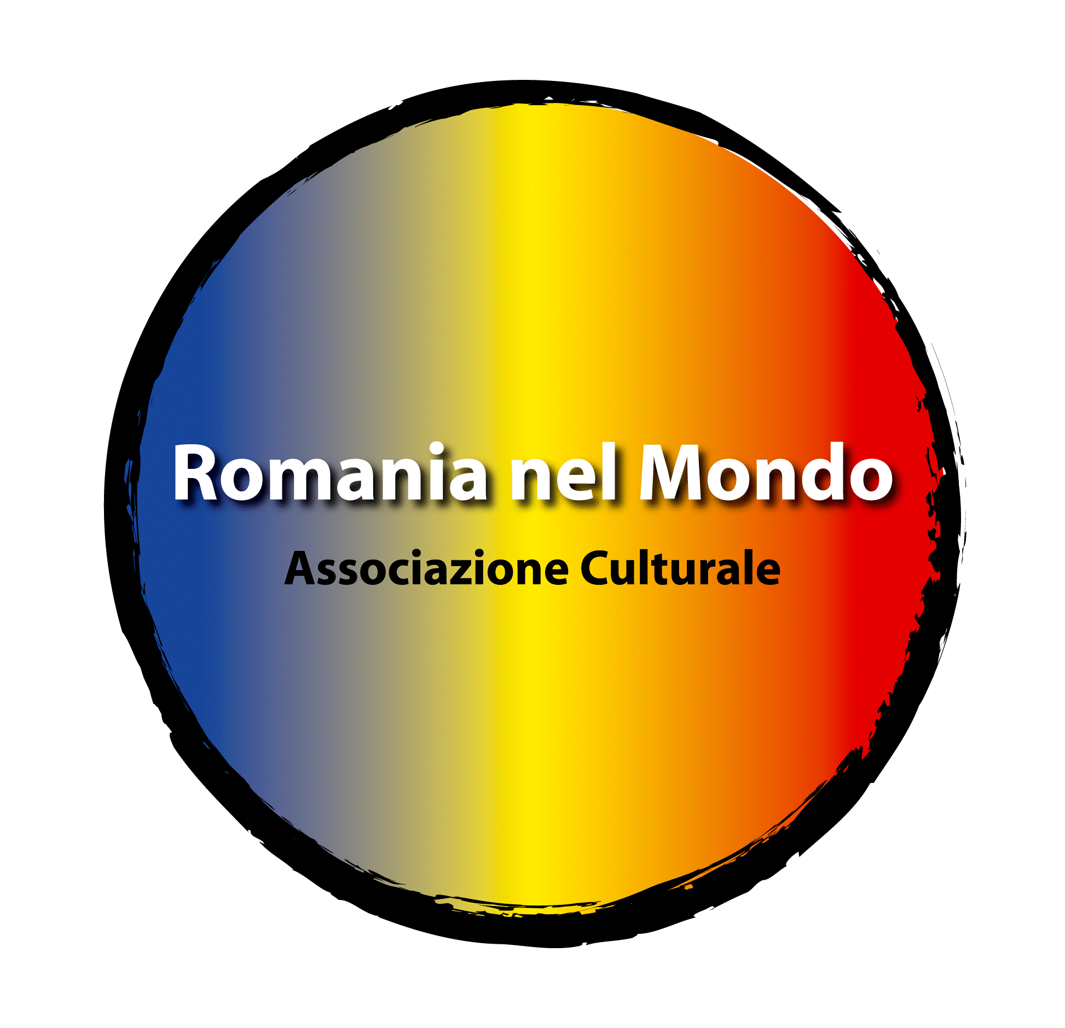
In collaborazione con l’ASSOCIAZIONE CULTURALE ROMANIA NEL MONDO

DOMENICA 18 DICEMBRE 2016
ore 17,00

Centro Congressi “P.Martinetti”
Via Educ - Castellamonte

“Colinde, colinde”

UN VIAGGIO MUSICALE
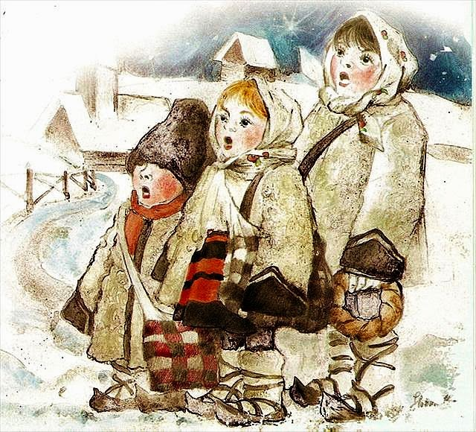
TRA LE TRADIZIONI NATALIZIE DELLA ROMANIA



L’ASSESSORE ALLA CULTURA IL SINDACO
Nella FALLETTI Paolo MASCHERONI

